Medellín, enero 12 de 2023
INFORMACIÓN RELEVANTE
_________________________________________________________

Sebastián Castañeda Arbeláez, nuevo vicepresidente de Crecimiento y Desarrollo de Negocios en Interconexión Eléctrica S.A ISA

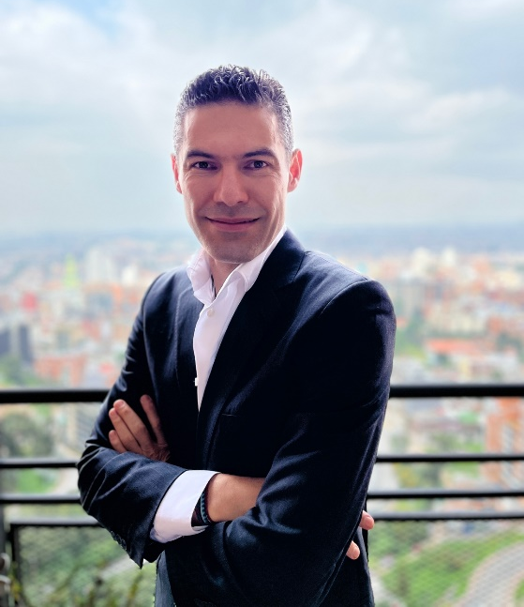

Interconexión Eléctrica S.A. E.S.P. (ISA) informa que Sebastián Castañeda Arbeláez asumirá como vicepresidente de Crecimiento y Desarrollo de Negocios a partir del 1 de febrero de 2023.

Sebastián cuenta con más de 19 años de experiencia en cargos de liderazgo y ha sido miembro de juntas directivas en diferentes empresas del sector minero energético. Venía ejerciendo como gerente corporativo de Planeación Financiera y Desempeño de la Vicepresidencia Corporativa de Finanzas de Ecopetrol, empresa en la cual ha trabajado por más de 17 años en áreas técnicas, financieras y de proyectos. En su último rol, lideró los procesos corporativos de portafolio y asignación de capital, planeación financiera, desempeño empresarial y proyección de precios y tasas, además, la construcción del plan de negocios de mediano plazo del Grupo Ecopetrol.

Entre sus principales logros se destacan el fortalecimiento del portafolio de inversiones diversificado del Grupo Ecopetrol, el aseguramiento del proceso para mantener una estricta disciplina de capital, la implementación de acciones para mejorar la capacidad de ejecución de inversiones y su liderazgo para redefinir y ajustar el plan de negocio del Grupo durante las crisis recientes. Igualmente, coordinó el Comité de Inversiones del Grupo Ecopetrol, lideró el análisis del portafolio de largo plazo insumo para la definición de la nueva estrategia “Energía que transforma”, simplificó el modelo de desempeño empresarial logrando mayor foco y alineación e hizo parte del equipo que materializó grandes transacciones como la compra del 51.4% de ISA y la expansión del negocio de no convencionales en el Permian, Estados Unidos.

Sebastián, es ingeniero civil de la Universidad Nacional de Colombia y tiene un MBA del Massachusetts Institute of Technology (MIT). Cuenta con dos maestrías: ingeniería civil con énfasis en gerencia de la construcción y administración con énfasis en finanzas; ambas de la Universidad de los Andes y realizó el CFO program de la Universidad de Columbia

En su rol como vicepresidente de Crecimiento y Desarrollo de Negocios, Sebastián Castañeda asumirá importantes retos como avanzar con la meta de inversión al 2030 de USD 12,5 billones, que incluye USD 2,2 billones en nuevas geografías y USD 2,0 billones en nuevos negocios de energía, así como seguir fortaleciendo la presencia de ISA en la región.

